ДЗ 1
Вар 29
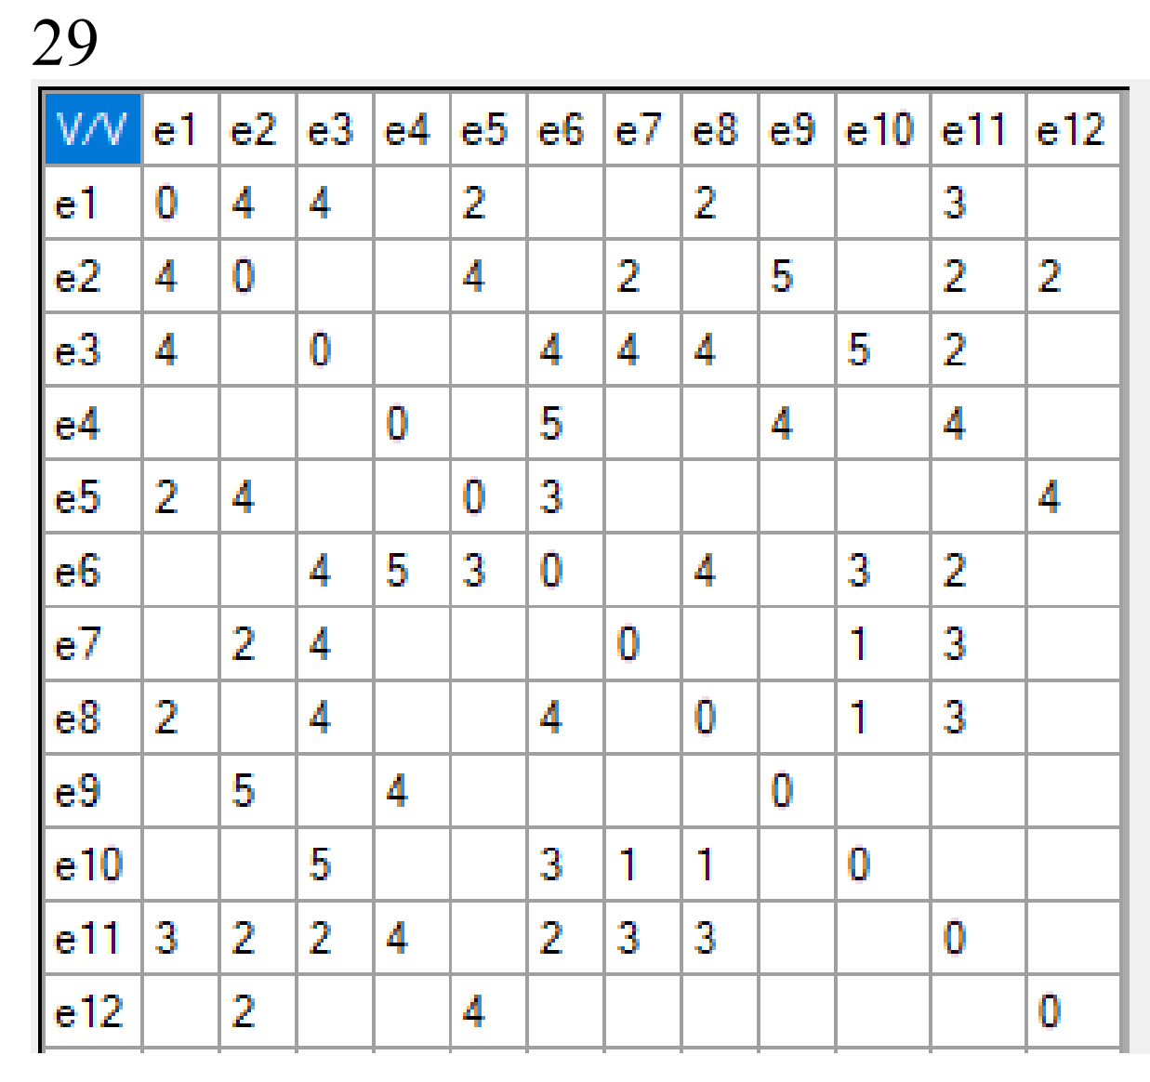

- Положим j=1
- Посчитаем количество ненулевых элементов в матрице.
V/V | e₁ | e₂ | e₃ | e₄ | e₅ | e₆ | e₇ | e₈ | e₉ | e₁₀ | e₁₁ | e₁₂ | r_{i}
e₁ | 0 | 1 | 1 |  | 1 |  |  | 1 |  |  | 1 |  | 5
e₂ | 1 | 0 |  |  | 1 |  | 1 |  | 1 |  | 1 | 1 | 6
e₃ | 1 |  | 0 |  |  | 1 | 1 | 1 |  | 1 | 1 |  | 6
e₄ |  |  |  | 0 |  | 1 |  |  | 1 |  | 1 |  | 3
e₅ | 1 | 1 |  |  | 0 | 1 |  |  |  |  |  | 1 | 4
e₆ |  |  | 1 | 1 | 1 | 0 |  | 1 |  | 1 | 1 |  | 6
e₇ |  | 1 | 1 |  |  |  | 0 |  |  | 1 | 1 |  | 4
e₈ | 1 |  | 1 |  |  | 1 |  | 0 |  | 1 | 1 |  | 5
e₉ |  | 1 |  | 1 |  |  |  |  | 0 |  |  |  | 2
e₁₀ |  |  | 1 |  |  | 1 | 1 | 1 |  | 0 |  |  | 4
e₁₁ | 1 | 1 | 1 | 1 |  | 1 | 1 | 1 |  |  | 0 |  | 7
e₁₂ |  | 1 |  |  | 1 |  |  |  |  |  |  | 0 | 2
- Упорядочим вершины в порядке не возрастания r_{i}:
e₁₁, e₂, e₃, e₆, e₁, e₈, e₅, e₇, e₁₀, e₄, e₉, e₁₂
- Красим в первый цвет вершины e₁₁, e₅, e₉, e₁₀
- Так как остались неокрашенные вершины, удалим из матрицы R строки и столбцы, соответствующие вершинам e₁₁, e₅, e₉, e₁₀. Положим j=j+1=2

V/V | e₁ | e₂ | e₃ | e₄ | e₆ | e₇ | e₈ | e₁₂ | r_{i}
e₁ | 0 | 1 | 1 |  |  |  | 1 |  | 3
e₂ | 1 | 0 |  |  |  | 1 |  | 1 | 3
e₃ | 1 |  | 0 |  | 1 | 1 | 1 |  | 4
e₄ |  |  |  | 0 | 1 |  |  |  | 1
e₆ |  |  | 1 | 1 | 0 |  | 1 |  | 3
e₇ |  | 1 | 1 |  |  | 0 |  |  | 2
e₈ | 1 |  | 1 |  | 1 |  | 0 |  | 3
e₁₂ |  | 1 |  |  |  |  |  | 0 | 1
- Упорядочим вершины в порядке не возрастания r_{i}:
e₃, e₁, e₂, e₆, e₈, e₇, e₄, e₁₂
- Красим во второй цвет вершины e₃, e₂, e₄
- Удалим из матрицы R соответствующие строки и столбцы. Положим j=j+1=3
V/V | e₁ | e₆ | e₇ | e₈ | e₁₂ | r_{i}
e₁ | 0 |  |  | 1 |  | 1
e₆ |  | 0 |  | 1 |  | 1
e₇ |  |  | 0 |  |  | 0
e₈ | 1 | 1 |  | 0 |  | 2
e₁₂ |  |  |  |  | 0 | 0
- Упорядочим вершины в порядке не возрастания r_{i}:
e₈, e₁, e₆, e₇, e₁₂
- Красим в третий цвет вершины e₈, e₇, e₁₂
- Удалим из матрицы R соответствующие строки и столбцы. Положим j=j+1=4
V/V | e₁ | e₆ | r_{i}
e₁ | 0 |  | 0
e₆ |  | 0 | 1
- Красим в четвертый цвет вершины e₁, e₆

